实验三实验报告
- 寻优的适应度函数
GA算法二进制：
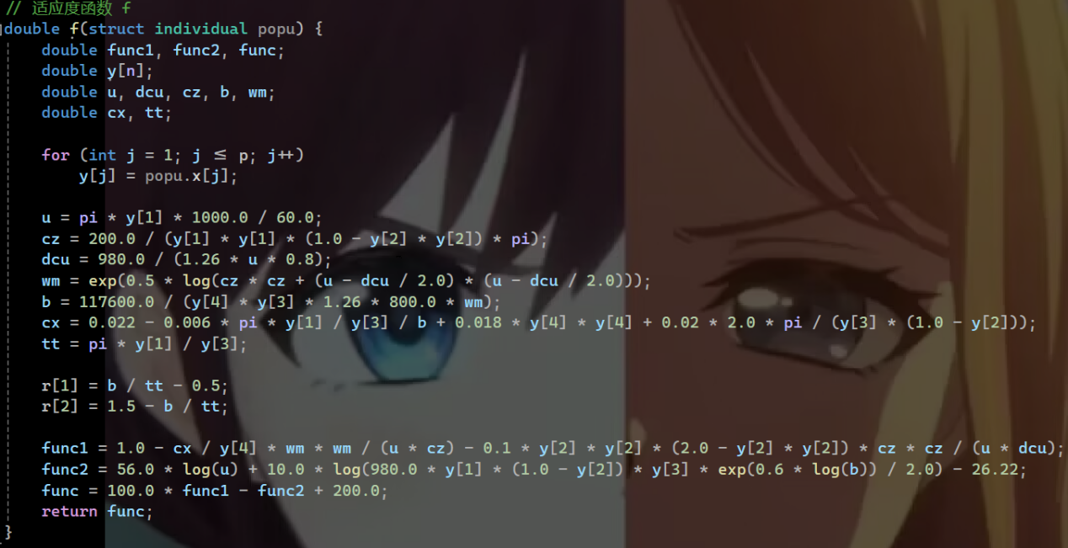
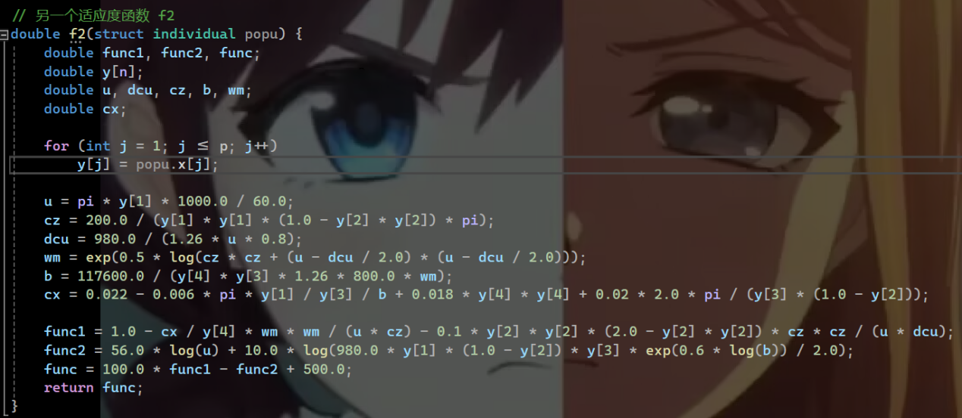
两个适配工程场景的符合适应度函数f和f2，f2为f的变体，用于结果验证。
GA算法检验：
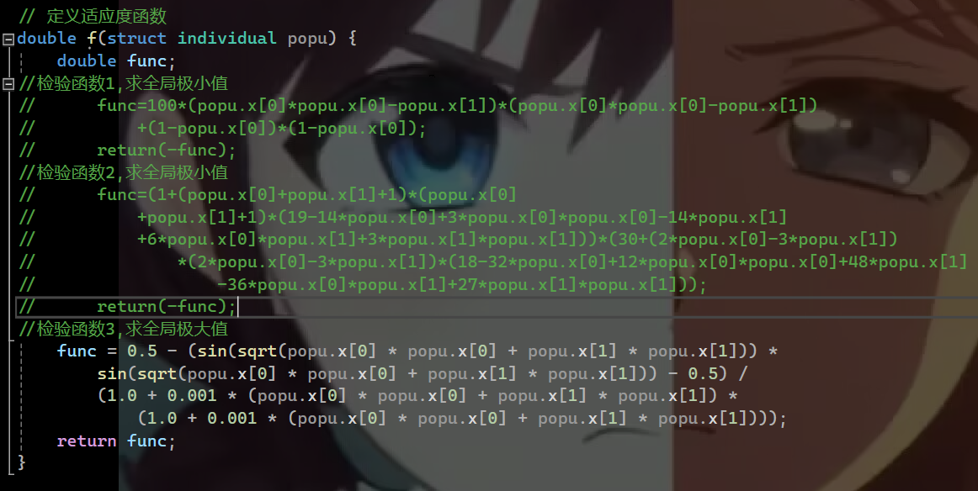
三个适应度函数，检验函数1，Rosenbrock函数，求全局极小值，测试GA的全局寻优能力；检验函数2，Goldstein-Price函数，求全局极小值，测试GA处理强非线性、多峰函数的能力；检验函数3，Schaffer N.2函数，求全局极大值，测试GA跳出局部最优、避免早熟收敛的能力。
GA算法实数：
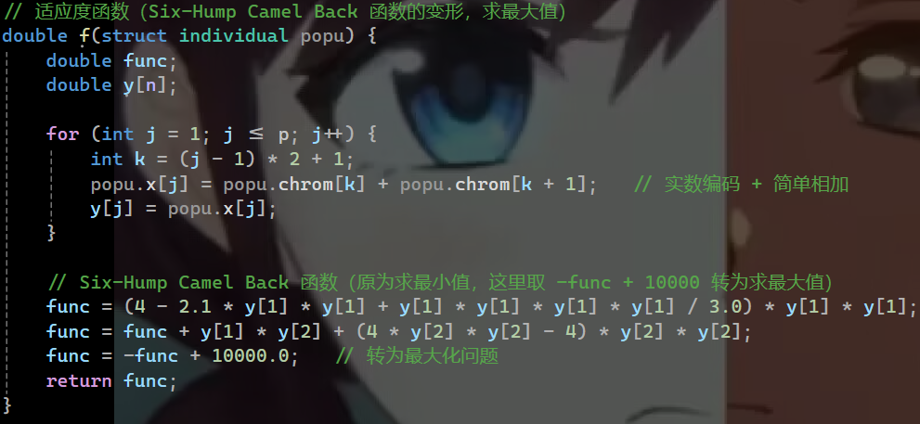
适应度函数给予Six-Hump Camel Back经典测试函数改造，核心目标求该函数的最小值，做了逆变换后为最大化适应度。
- 区别
对比维度 | GA算法二进制 | GA算法检验 | GA算法实数
编码方式 | 二进制编码：chrom存储0/1整数 | 二进制编码：chrom存储0/1整数 | 实数编码：chrom存储double型实数
变量映射逻辑 | x[j]由10位二进制chrom解码为实数 | x[j]由10位二进制chrom解码为实数 | x[j]=chrom[(j-1)*2+1]+chrom[(j-1)*2+2]
适应度函数 | 工程类复合函数 | Rosenbrock/Goldstein-Price/Schaffer N.2 | Six-Hump Camel Back
交叉逻辑 | 二进制位片段交换 | 仅对非精英个体操作 | 实数数组片段交换
变异逻辑 | 位翻转 | 位翻转 | 随机设0/1
精英策略 | 保留单个最优个体，迭代回填 | 保留8%精英个体，仅优化非精英 | 保留单个最优个体，迭代回填
终止条件 | 固定迭代25次 | 最优-平均适应度<0.01或迭代200次 | 最优-平均适应度<0.1或迭代100次
数组索引 | 从1开始 | 从0开始 | 从1开始

- 寻优步骤
GA算法二进制：
- 初始化：设置种群大小、二进制位长、交叉变异概率、固定迭代25次。
- 种群初始化：输入变量数和范围，随机生成x[j]，计算适应度f。
- 适应度平移：减去最小适应度，避免负适应度影响轮盘赌选择。
- 编码：将x[j]的实数值转为10位二进制，存入chrom数组。
- 排序：按适应度降序排列种群。
- 局部优化：对最优个体调整x[j]步长0.1，迭代提升适应度。
- 精英保留：保存最优个体到临时变量。
- 迭代寻优：
选择：轮盘赌选择个体，复制到旧种群；
交叉：随机选两个个体，交换二进制位片段；
变异：随机选位，翻转二进制位片段；
解码：将二进制chrom转回x[j]，重新计算适应度；
再次平移适应度，循环迭代。
- 终止后：输出最优变量、f2适应度，并用预设测试点验证结果。
GA算法实数：
- 初始化：设置种群大小、交叉变异概率、最大迭代等参数。
- 种群初始化：输入变量数和范围，为每个个体生成实数chrom，计算x[j]和适应度。
- 排序：按适应度降序排列种群。
- 局部优化：对最优个体调整x[j]步长0.01，迭代提升适应度。
- 精英保留：保存最优个体到临时变量。
- 迭代寻优：
选择：轮盘赌选择个体，复制到新种群；
交叉：随机选两个个体，交换chrom数组片段；
变异：随机选位，将chrom值设为0/1；
重新排序，回填精英个体，更新适应度。
- 终止后：再次局部优化最优个体，输出变量和原函数最小值。

